¿Cómo aprender a conversar para movernos hacia una “cultura regenerativa” de colaboración y convivencia?

Esta será la pregunta motor del próximo taller de Liderazgo Participativo (Art of Hosting, en inglés) que se celebrará en España. Se trata de una formación residencial, tres días de inmersión profunda para aprender algunas de las prácticas más relevantes del Art of Hosting y conectar con sus fundamentos.

¿Dónde? Fundació La Plana (a 1h de Barcelona) es un centro de asistencia y acogida situado en una masía en Santa Maria d’Oló, a unos 70 km de Barcelona y 100 km de Girona.
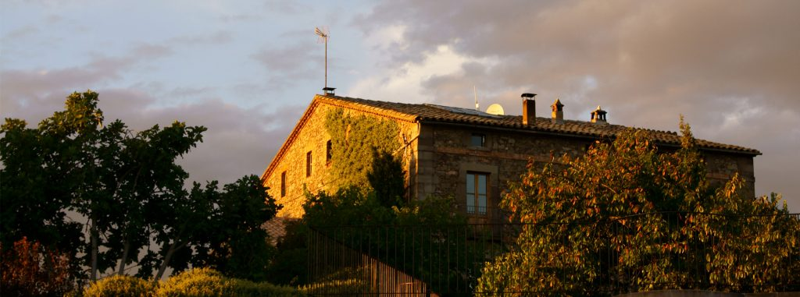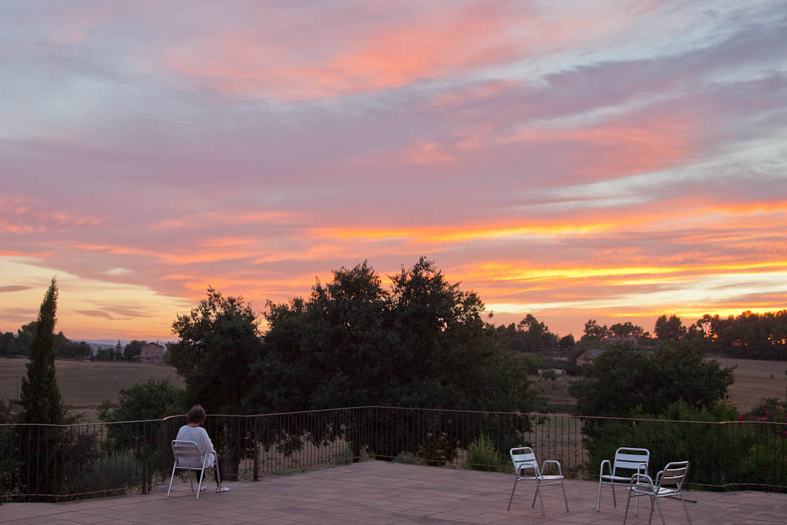
Fechas: Desde el 29 de noviembre al 1 de diciembre de 2019

Esta formación te ayudará a:
- Adquirir nuevas competencias personales, interpersonales y colaborativas que te permitan desarrollar más resiliencia, creatividad e impacto a la hora de liderar y facilitar procesos grupales.
- Mejorar la calidad, efectividad y el poder de tus conversaciones mediante el desarrollo de nuevas habilidades comunicativas y emocionales,
- Conocer y conectar con otras personas con inquietudes similares y formar parte de una comunidad internacional comprometida con una nueva manera de vivir y trabajar más consciente, colaborativa y sostenible,
- Contribuir al desarrollo de una “Cultura Regenerativa” aprendiendo a crear espacios de diálogo transformador, reflexión profunda y práctica colaborativa que fomenten la co-creación.

¿Cuánto necesitas invertir?
- El precio por persona es: 550€ + IVA (incluye la formación pensión completa de viernes a domingo, dos noches).
- Si ya lo has decidido aprovecha el early bird (antes del 30 de septiembre) 490€ + IVA (incluye la formación y pensión completa de viernes a domingo, dos noches.
- Si tu presupuesto es limitado, tenemos 5 bolsas disponibles. Contacta con nosotros.

Inscríbete ahora (plazas early bird hasta el 30 de septiembre)

Evento en Facebook

¡Te esperamos!

